# 概要

**ピペロル語 (nami pipelol)** とは、**ソラリス帝国**で生まれた言語である。現在はその後継国のソラート白人国・リスター産業調和国・ハンリスター共和国・ヴァイン民主共和国・ツインズ王国とその関連国のアトランタ諸藩連合・ンコッホ共和国・ウェルネス諸島で話されている。

# 文字

ピペロル語で使用される文字は以下の通り。

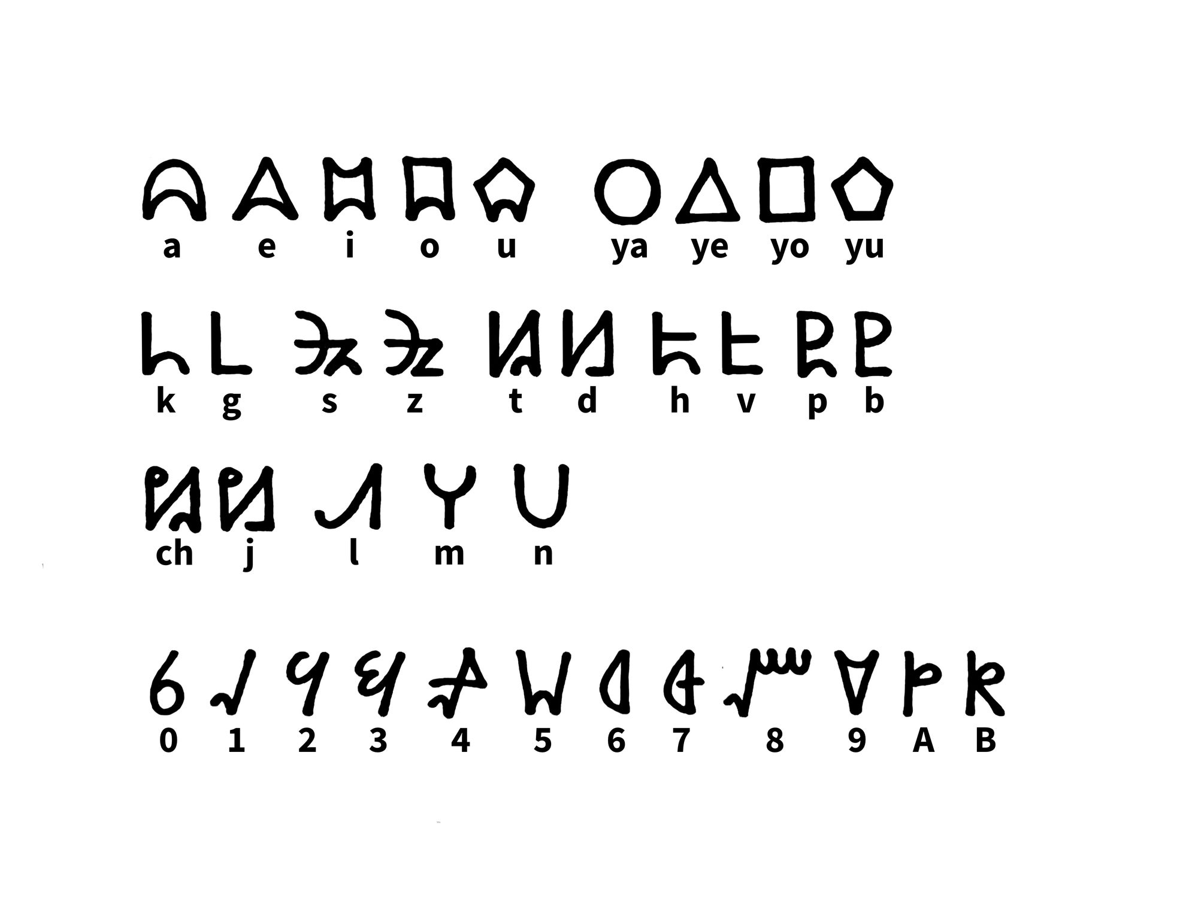

母音が9個（1行目）、子音が15個（2,3行目）、数字が12個（4行目）ある。**軟母音**は円、三角形、四角形、五角形で表され、**硬母音**はそれらの底辺が**︵**のように湾曲したものになっており、子音は**無声音**には**︵**の湾曲部分があり、**有声音**ではそれが**＿**のように真っ直ぐになっている。さらにピペロル語では数は**十二進法**で表されるため、数字が0からB(十進法で11)の12種類ある。

# 品詞

ピペロル語の品詞には**名詞**、**代名詞**、**動詞**、**形容詞**、**副詞**、**疑問詞**、**助動詞**、**前置詞**、**接続詞**、**感動詞**がある。

また、ピペロル語の特徴として、**いくつかの品詞は語尾が決まっている**という点がある。

## 名詞 [語尾: ーi]

|  |  |  |  |
| --- | --- | --- | --- |
| nami | 言葉 | lula~si | 光 |
| namiyui | 名前 | halai | 花 |
| kazmi | 星 | distamidoli | ブラックホール |
| helioli | 恒星 | pelasi | 匂い |
| dyulali | 世界 | heliotlopi | ヘリオトロープ |
| dista~li | 次元 | akyuli | 水 |
| yupluvi | 中身 | kyoyapi | 飲み物 |
| ai | 愛 | helyubi | 笑顔 |
| juloni | 昼 | loji | 式 |
| sayoli | 夜 |

### 名詞の語尾にさらに ーs を付けると複数形になる

kazmis　星々

halais　花々

### 格変化

外来語や固有名詞、語尾が ーi ではない名詞は表右列のように格変化する。

|  |  |  |
| --- | --- | --- |
| 主格 | Nーi　(N が) | N |
| 属格 | Nーa　(N の) | a-N |
| 与格 | Nーe　(N に) | e-N |
| 対格 | Nーo　(N を) | o-N |

|  |  |  |  |
| --- | --- | --- | --- |
| 主格 | dopi　(箱が) | melai　(花が) | daihuku　(大福が) |
| 属格 | dopa　(箱の) | melaa　(花の) | a-daihuku　(大福の) |
| 与格 | dope　(箱に) | melae　(花に) | e-daihuku　(大福に) |
| 対格 | dopo　(箱を) | melao　(花を) | o-daihuku　(大福を) |

### 名詞Nの後ろに名詞N'の属格をおくことで「N'のN」という意味の名詞句を作れる

lula~si kazma

星の光

yupluvi a-daihuku

大福の中身

## 代名詞 [語尾: ーi]

### 人称代名詞

|  |  |  |  |
| --- | --- | --- | --- |
| 一人称単 | yoki | 一人称複 | yogi |
| 二人称単 | yosi | 二人称複 | yozi |
| 三人称単 | yoti | 三人称複 | yodi |

### 指示代名詞

|  |  |  |  |
| --- | --- | --- | --- |
| これ | yeki | これら | yegi |
| それ | yesi | それら | yezi |
| あれ | yeti | あれら | yedi |
| ここ | syeki |
| そこ | syesi |
| あそこ | syeti |

### 格変化

代名詞も名詞と同じように格変化する。

|  |  |  |
| --- | --- | --- |
| 主格 | yoki　(私が) | yeti　(あれが) |
| 属格 | yoka　(私の) | yeta　(あれの) |
| 与格 | yoke　(私に) | yete　(あれに) |
| 対格 | yoko　(私を) | yoto　(あれを) |

### ただし、代名詞はその属格を名詞の前におくことで名詞句を作ります

yota namiyui

あれの名前

yoka dyulali lulasol

私の明るい世界

## 動詞 [語尾: ーul ,ーyul, ーzul]

|  |  |  |  |
| --- | --- | --- | --- |
| ul | be動詞 | elazul | ～にする |
| namul | 言う | namzul | 呼ぶ |
| lulasul | 光る | lulaszul | 照らす |
| insepul | 始まる | insepzul | 始める |
| aisul | 愛する | meyul | 寝る、死ぬ |
| hakul | 歩く | sokzul | 作る |
| lazul | ～をする | yuhazul | 与える |
| lyubul | 好む | takyuzul | 計算する |

### 語頭に nya- をつけることで否定の意味になる

言わない　nya-namul

照らさない　nya-lulaszul

### 活用

|  |  |  |  |
| --- | --- | --- | --- |
| 現在形 | Vーul | Vーyul | Vーzul |
| 過去形 | Vーel | Vーyuel | Vーzel |
| 未来形 | Vーil | Vーyuil | Vーzil |
| 受動分詞 | leーVーel | leーVーyuel | leーVーzel |
| 能動分詞 | liーVーil | liーVーyuil | liーVーzil |

|  |  |  |  |
| --- | --- | --- | --- |
| 現在形 | idul　(行く) | meyul　(寝る、死ぬ) | sokzul　(作る) |
| 過去形 | idel | meyuel | sokzel |
| 未来形 | idil | meyuil | sokzil |
| 受動分詞 | leidel | lemeyuel | lesokzel |
| 能動分詞 | liidil | limeyuil | lisokzil |

## 形容詞 [語尾: ーol]

|  |  |  |  |
| --- | --- | --- | --- |
| pilol | 良い | pipelol | 甘い |
| jigol | 悪い | halsiol | 長閑な |
| lulasol | 明るい | laol | 赤い |
| pilazol | 美しい | yuaiol | 幸せな |
| ebol | しょっぱい | antakol | 古い |

### 指示形容詞

|  |  |  |  |
| --- | --- | --- | --- |
| yekol | この | yegol | これらの |
| yesol | その | yezol | それらの |
| yetol | あの | yedol | あれらの |
| zyejol | どの |

### 普通の形容詞は後置修飾で、指示形容詞は前置修飾で名詞を修飾する

kazmis lulasol

明るい星々

yetol halai pilazol

あの美しい花

### 語頭に nya- をつけることで否定の意味になる

良くない　nya-pilol

美しくない　nya-pilazol

## 副詞 [語尾: ーal]

|  |  |  |  |
| --- | --- | --- | --- |
| pilal | 良く | pipelal | 甘く |
| jigal | 悪く | halsial | 長閑に |
| lulasal | 明るく | veal | とても |
| pilazal | 美しく |

### 副詞は修飾する対象の後ろにおく

lulasul pilazal

美しく光る

pipelol veal

とても甘い

## 疑問詞 [語尾: ーji]

|  |  |  |  |
| --- | --- | --- | --- |
| zyuji | だれ | zyeji | どれ |
| zupji | なに | zaiji | なぜ |
| zitoji | いつ | zyobji | どのように |
| zokji | どこ |

## 助動詞 [語尾: ーluz]

|  |  |  |  |
| --- | --- | --- | --- |
| poluz | ～できる | siluz | ～すべき |
| baluz | ～しなければならない |

### 動詞の原型の前におくことで様々な表現をすることができる

yekol lojo yoki poluz takyuzul;

私はこの式を計算できる。

pilazol yetol midolo yosi siluz elazul;

あなたはあの扉を綺麗にした方がよい。

yekol halae akyulo yoti baluz yuhazul;

彼はこの花に水を与えなければならない。

### 活用

|  |  |
| --- | --- |
| 現在形 | Aーluz |
| 過去形 | Aーlez |
| 未来形 | Aーliz |

yekol lojo yoki polez takyuzul;

私はこの式を計算できた。

yekol halae akyulo yoti baliz yuhazul;

彼はこの花に水を与えなければならないだろう。

## 前置詞

|  |  |  |  |
| --- | --- | --- | --- |
| belando | ～を超えて | yulana | ～の間に |
| ide | ～にとって | zu | ～に |
| ek | ～の方に | yav | ～の中に |
| yuyu | ～と一緒に |

## 感動詞

|  |  |  |  |
| --- | --- | --- | --- |
| ya~ya | こんにちは | so | はい |
| sank-sank | さようなら | nya | いいえ |
| mik-mik | ありがとう | sok | おけ |
| zen-zen | どういたしまして | nyua | やだ |

# 文法

ピペロル語は英語と同じように**左から右へ**読み書きする。

文末には**句点 ;** を書く。

感嘆文は文頭に**感嘆符 #** を書く。

;

わたしの名前はユズです。

# ;

あの星はとても美しい！

## 命令文

動詞の原型を**文頭**におき主語を省略することで二人称への命令文になる。

idul;

走れ。

elazul pilazol yetol midolo;

あの扉を綺麗にせよ。

yuhazul yekol halae akyulo;

この花に水を与えよ。

## 疑問文

文頭に **疑問符 ¥** をおくことで疑問文になる。

¥ julono yosi lyubul;

朝は好きですか？

¥ yekol halae akyulo yoti yuhazel;

彼はこの花に水を与えましたか？

¥ heliotlopi zyejol halai;

どの花がヘリオトロープですか？

また、以下の**疑問詞**を用いることもできる。

|  |  |  |  |
| --- | --- | --- | --- |
| zyuji | だれ | zyeji | どれ |
| zupji | なに | zaiji | なぜ |
| zitoji | いつ | zyobji | どのように |
| zokji | どこ |

ただし、疑問詞が主語や補語、目的語になるときはその位置におかれ、適切に活用する。

¥ zaiji julono yosi lyubul;

なぜ昼が好きなのですか？

¥ yekol halae akyulo zyuji yuhazel;

だれがこの花に水を与えましたか？

¥zyuje kyoyapo yoti sokzul;

彼女は誰に飲み物を作っていますか？

¥ zupji yoso namiyui;

あなたの名前はなんですか？

## 否定文

動詞の語頭に **nya-** をつけることで否定文になる。

sayolo yoki nya-lyubul;

夜は好きじゃない。

eblol yekol onigili nya-ul;

このおにぎりはしょっぱくない。

¥ melao yoti nya-momel;

彼女は夢を見なかったのですか？

nya-yuhazul yekol halae akyulo;

この花に水を与えるな。

ただし、CSV型の文で動詞 ul が省略されているときは、これの代わりに形容詞の否定形を用いることもできる。

nya-ebol yekol onigili;

このおにぎりはしょっぱくない。

nya-antakol kazmi pilazol;

あの美しい星は古くない。

# 文型

英語はSVO型、日本語はSOV型と呼ばれるが、ピペロル語は少し珍しい**OSV型**の言語となっている。最初に目的語が来ることで文中の重要な話題が強調されて聞こえる。

また他の型も含めて、ピペロル語には**SV型**、**CSV型**、**OSV型**、**OOSV型**、**OCSV型**の5つの文型がある。[1]

## SV型

「SがVする」という意味の文。Sは主語なので**主格**になる。

yoki hakul;

私は歩いている。

yoti meyuel pilal;

彼はよく眠った。

## CSV型

「C(状態)にSがVする」という意味の文。補語Cが名詞の場合は**主格**になる。

Yuz namiyui yoka;　　Yuz yoki;

私の名前はユズです。　私はユズです。

distamidoli yetol kazmi laol il;

あの赤い星はブラックホールになるだろう。

pipelol pelasi heliotlopa;

ヘリオトロープの匂いは甘い。

CSV型でよく用いられるbe動詞**ul**は**現在形の場合は省略される**。

## OSV型

「OをSがVする」という意味の文。目的語Oは**対格**になる。

yedol kazmos pilazol yosi sokzel;

あなたはあの美しい星々を作った。

o-la~men yoki mobil;

私はこれから美味しいラーメンを食べる。

## OOSV型

「IOにDOをSがVする」という意味の文。

間接目的語IOは**与格**、直接目的語DOは**対格**になる。

yekol halae akyulo yoki yuhazel;

私はこの花に水を与えた。

e-Yuzumi kyoyapo yoti sokzul;

彼女はユズミに飲み物を作っている。

kyoyapo e-Yuzumi yoti sokzul;

彼女は飲み物をユズミに作っている。

普通は間接目的語を先におくが、直接目的語を先におくことでややこれが強調される。

## COSV型

「C(状態)にOをSがVする」という意味の文。目的語Oは**対格**になる。

Yuzumi o-YuzMiku yoki namzul;

私はゆずミクさんをユズミと呼ぶ。

yuaiol yoko helyubi a-Yuzumi elazul;

ユズミの笑顔は私を幸せにする。

1. ただし、後述するとおり語順を入れ替えても成立する文もあるため、正確には見かけの文型となる。